BAB II
TINJAUAN PUSTAKA

2.1 Tinjauan Empiris
Sebelum melakukan riset lebih lanjut, diperlukan studi literatur atau acuan penelitian dari pustaka terdahulu yang berkaitan dengan variabel-variabel Technology Acceptance Model. Berikut ini beberapa penelitan terdahulu yang telah dilakukan antara lain:
    - Penelitian Ni Komang Rina dan Ni Made Rastini (2017)
Melakukan penelitian dengan judul “Analisis Minat Perilaku Nasabah Terhadap Layanan mobile Banking Dengan Model TAM dan TRA (Studi di Kota Denpasar)”. Fokus utama dari riset tersebut yaitu mengetahui pengaruh variabel yang terdapat pada model TAM dan TRA terhadap minat perilaku individu dalam penggunaan layanan mobile banking.(Rastini, 2017)
Populasi yang menjadi subjek penelitian tersebut merupakan penduduk Kota Denpasar yang telah mengetahui layanan mobile banking dan belum menggunakan mobile banking sebagai salah satu alat untuk melakukan transaksi. Riset ini menerapkan teknik non-probability sampling dengan jenis purposive sampling. Jumlah responden yang berhasil diperoleh sejumlah 100 responden. Teknik pengumpulan data diperoleh dari kuesioner disertai dengan penggunaan sembilan belas indikator dengan tolok ukur skala Likert lima skor. Partial Least Square digunakan sebagai teknik analisis data pada penelitian ini. (Rastini, 2017)
Hasil penelitian menunjukkan bahwa variabel perceived usefulness dan perceived use of benefit berpengaruh positif dan signifikan terhadap user attitude. Namun, kedua penulis menemukan pengaruh negatif pada variabel subjective norm terhadap individual behavioural interest pada penggunaan mobile banking. Pengaruh positif juga terjadi antara variabel user attitude terhadap individual behavioural interest penggunaan mobile banking serta variabel perceived ease of use terhadap perceived use of benefit.
    - Penelitian Fadhilah Afifah dan Sri Widyanesti (2017)
Melakukan penelitian dengan judul “Analisis Penggunaan Mobile Banking dengan Mengadopsi Technology Acceptance Model (TAM)”. Fokus utama penelitian ini yaitu menemukan pengaruh variabel perceived usefulness, perceived ease of use, perceived credibility, computer self-efficacy, dan perceived financial cost terhadap behavioral intention.
Objek riset ini adalah aplikasi mobile banking BCA. Pengumpulan data pada penelitian ini menggunakan kuesioner dengan menggunakan skala ordinal dengan menggunakan metode Likert dengan 5 skala. Populasi yang menjadi subjek penelitian ini yaitu pengguna jasa mobile banking BCA yang berdomisili di Jakarta yang tidak diketahui kepastian jumlahnya. Sampel non probabilitas berjenis judgement sampling digunakan sebagai teknik sampling sehingga didapatkan jumlah sampel sebesar 385 responden yang dibulatkan menjadi 400 responden.
Uji asumsi klasik digunakan sebagai parameter analisis data untuk menentukan apakah hasil dari uji asumsi klasik layak atau tidak untuk dilanjutkan pada analisis regresi berganda yang digunakan untuk menjawab pertanyaan penelitian selanjutnya. Data ordinal pada riset ini ditransformasikan ke dalam interval dengan menggunakan MSI (Method of Successive Interval).
Hasil dalam penelitian ini yaitu terdapat korelasi tinggi antara variabel dependen (Y) behavioural intention dan variabel independen (X) perceived usefulness, perceived ease of use, perceived credibility, computer self-efficacy, dan perceived financial cost yang diolah menggunakan software SPSS versi 23 yang menunjukkan nilai R dengan angka sebesar 0.868. Dalam pandangan peneliti, angka tersebut tergolong bernilai tinggi.
    - Penelitian Wahyuni Nur Syahril dan Brady Rikumahu (2019)
Melakukan penelitian dengan judul “Penggunaan Technology Acceptance Model (TAM) dalam Analisis Minat Perilaku Penggunaan E-Money pada Mahasiswa Universitas Telkom”. Fokus utama riset ini yaitu menganalisis faktor-faktor yang mempengaruhi minat untuk menggunakan uang elektronik di kalangan mahasiswa Universitas Telkom. Alat analisis dalam penelitian ini yaitu tiga faktor yang terdiri atas faktor persepsi kemudahan penggunaan, persepsi manfaat, dan persepsi risiko yang termuat dalam teori penerimaan (TAM). Teknik analisis data yaitu analisis deskriptif dan analisis regresi linier berganda. Proses penentuan jumlah sampel menggunakan teknik probability sampling dengan jenis stratified random sampling dalam populasi yang memiliki tingkatan kelas atau status.
Wahyuni dan Rikumahu menggunakan responden sebanyak 380 partisipan dengan hasil penelitian sebagai berikut; pertama, pengaruh positif signifikan tampak dari hasil pengujian parsial (Uji t) untuk variabel perceived usefulness (X1) terhadap behavioral intention to use (Y) e-money, kedua, pengaruh positif signifikan tampak dari hasil pengujian parsial (Uji t) untuk variabel perceived ease of use (X2) terhadap behavioral intention to use (Y) e-money, ketiga, pengaruh positif signifikan tampak dari hasil pengujian parsial (Uji t) untuk variabel perceived risk (X3) terhadap behavioral intention to use (Y) e-money, keempat, pengaruh positif signifikan tampak dari hasil pengujian parsial (Uji t) untuk variabel perceived usefulness (X1) terhadap behavioral intention to use (Y) e-money, kelima, pengaruh positif signifikan tampak dari hasil pengujian secara simultan (Uji F) untuk variabel perceived usefulness (X1), perceived ease of use (X2) dan perceived risk (X3) terhadap behavioral intention to use (Y) e-money.
    - Penelitian Abi Fadlan dan Rizki Yudhi Dewantara (2018)
Melakukan penelitian dengan judul “Pengaruh Persepsi Kemudahan Dan Persepsi Kegunaan Terhadap Penggunaan Mobile Banking (Studi Pada Mahasiswa Pengguna Mobile Banking Universitas Brawijaya)”. Fokus riset ini untuk menjelaskan dan menganalisis pengaruh variabel persepsi manfaat dan persepsi kemudahan terhadap pemanfaatan mobile banking. Pendekatan penelitian yang digunakan yaitu pendekatan kuantitatif dengan tipe penelitian eksplanasi. Subjek penelitian diambil dari populasi dari seluruh mahasiswa Universitas Brawijaya pengguna mobile banking. Analisis deskriptif dan analisis regresi linier berganda digunakan sebagai metode analisis pada riset ini.
Hasil dari penelitian menunjukkan bahwa ketika suatu teknologi, yang dalam penelitian ini yaitu mobile banking dapat dengan mudah dipahami dan digunakan serta dipercaya dapat mendapatkan manfaat bagi penggunanya, maka akan berpengaruh terhadap perilaku seseorang untuk mengadopsi atau menggunakan mobile banking. Kepraktisan dan penghematan waktu menjadi determinan penting yang memengaruhi perilaku penggunaan mobile banking oleh mahasiswa Universitas Brawijaya. (Fadlan & Dewantara, 2018)
    - Penelitian Nurfiyah, Nissa Almira Mayangky, Sri Hadianti, dan Dwiza Riana (2019)
Melakukan penelitian dengan judul “Analisis Technology Acceptance Model Pada Aplikasi Platform Perdagangan Elektronik Di Kalangan Mahasiswa”. Fokus riset ini untuk meningkatkan penggunaan sistem yang mudah dan nyaman serta pengukuran komprehensif terkait faktor determinan yang menentukan sikap penerimaan pengguna aplikasi Shopee oleh mahasiswa. Pendekatan yang digunakan adalah pendekatan kuantitatif dengan jenis exploratory research.
Structural Equation Modeling (SEM) digunakan sebagai teknik analisis data dalam riset ini. Ketiga peneliti tersebut memperoleh responden sebanyak 100 partisipan. Keseluruhan hasil pengujian penelitian ini menunjukkan beberapa hasil nilai R squares adjusted sebesar 0.550 dengan nilai T value pada perceived ease of use terhadap attitude memiliki nilai sebesar 7.861, perceived ease of use terhadap perceived ease of use memiliki nilai sebesar 9.777, attitude terhadap intention to use memiliki nilai sebesar 8.476, sehingga hasil ini menunjukkan bahwa nilai T value lebih besar dari taraf signifikansi 5%. Dari hasil perhitungan riset ini, maka ditemukan pengaruh signifikan dari faktor perceived usefulness, perceived ease of use, attitude, dan intention to use terhadap penerimaan dan penggunaan aplikasi Shopee oleh mahasiswa.
    - Penelitian Marini dan Sarwindah (2017)
Melakukan penelitian dengan judul “Analisis Model Penerimaan Teknologi (Technology Acceptance Model) Aplikasi BPJS Online”. Fokus riset ini pada model penerimaan teknologi aplikasi BPJS online dari tingkat penggunaan berdasarkan kemudahan, kegunaan, serta minat menggunakan aplikasi BPJS online oleh pengguna aplikasi tersebut. Metode analisis data yang dipakai yaitu path analysis dan pengembangan analisis regresi ganda dengan tingkat kepentingan yang signifikan. Metode pengujian pola korelasi variabel yang dipakai yaitu Structural Equation Modeling (SEM) dan bantuan perangkat AMOS 16.0 dan SPSS. Teknik sampling yang diterapkan yaitu snowball sampling. Jumlah responden penelitian sebanyak 100-200 responden yang terdiri atas perusahaan atau instansi dan masyarakat.
Hasil utama penelitian ini yaitu adanya pengaruh signifikan variabel Subjective Norm (SNORM) terhadap Perceived Usefulness (PU) dan variabel Perceived Ease of Use (PEOU) terhadap Perceived Usefulness (PU). Selanjutnya, pengaruh signifikan juga ditunjukkan oleh variabel Perceived Usefulness (PU) terhadap Behavioral Intention to Use (INTENT).
    - Penelitian Ana Fitriana (2015)
Melakukan penelitian dengan judul “Analisis TAM Terhadap Faktor-Faktor yang Mempengaruhi Nasabah Menggunakan Layanan Internet Banking BCA”. Fokus riset ini untuk menginformasikan faktor yang berpengaruh terhadap minat penggunaan internet banking dan memberikan rekomendasi dan evaluasi bagi layanan internet banking kepada pihak manajemen BCA. Batasan subjek penelitian atau populasi yang menjadi responden kuesioner yaitu nasabah yang memanfaatkan fasilitas internet banking BCA di Pontianak. Jumlah sampel penelitian ini yaitu 100 responden dengan teknik pengambilan sampel purposive sampling.
Dalam pengukuran variabel PU, PEU, PC, dan BI, skala Likert dengan 5 skor menjadi tolok ukurnya. Teknik analisis data regresi berganda digunakan untuk mengetahui besaran pengaruh variabel PU, PEU dan PC terhadap BI pengguna fasilitas internet banking BCA baik secara parsial maupun secara simultan. Hasil temuan riset ini menjelaskan bahwa secara parsial dan simultan ketiga faktor Perceived Usefulness, Perceived Ease of Use, dan Perceived Credibility berpengaruh terhadap minat nasabah pengguna internet banking BCA.
    - Penelitian Made Wahyu Adhiputra (2015)
Melakukan penelitian dengan judul “Aplikasi Technology Acceptance Model Terhadap Pengguna Layanan Internet Banking”. Fokus utama riset ini adalah menjelaskan hubungan antara persepsi nasabah pengguna internet banking di Kuta (Bali) terhadap pemanfaatan layanan internet banking. Teknik pengumpulan data menggunakan kuesioner dan responden penelitian yang didapatkan sebanyak 180 responden dari lima bank umum di lokasi tersebut. Structural Equation Model (SEM) menjadi metode riset yang digunakan dan didukung software SPSS serta AMOS.
Hasil penelitian ini menunjukkan terdapat hubungan positif dalam variabel berikut ini. Pertama, variabel perceived ease of use dan perceived usefulness terhadap attitude toward using. Kedua, variabel perceived ease of use dan perceived usefulness terhadap actual usage. Ketiga, variabel attitude toward using terhadap actual usage. Kesimpulan dari riset ini yaitu pembentukan actual usage dipengaruhi secara koheren dari perceived ease of use dan perceived usefulness tanpa melalui attitude toward using.

    - Penelitian Novitasari Putri Wulandari, Nadya Novandriani, dan Karina Moeliono (2017)
Melakukan penelitian dengan judul “Analisis Faktor-Faktor Penggunaan Layanan Mobile Banking Di Bandung”. Fokus riset ini adalah mengetahui faktor pendorong dan faktor dominan yang berpengaruh terhadap pengguna mobile banking. Subjek penelitian atau populasi yang dipilih yaitu semua masyarakat pengguna mobile banking di Bandung dengan jumlah yang tidak ditentukan. Oleh sebab itu, syarat minimum sampel yang diperlukan dikalkulasi dengan rumus Bernoulli dan menunjukkan jumlah sampel sebanyak 272,25 yang dibulatkan menjadi 273 responden. Dalam riset ini, digunakan teknik non-probability sampling.
Ketiga penulis tersebut menganalisa dan menguji variabel faktor dalam model TAM yang terdiri dari “Perceived Usefulness, Perceived Ease of Use, Performance Expectancy, Amount on Information, Quality of Internet atau SMS Connection, Convenience, Features Availability, Bank Management and Image, Design, Content, Speed, Perceived Credibility, Perceived Financial Cost, dan Perceived Benefit”. Merujuk pada hasil pengujian, peneliti mendapat temuan bahwa dua faktor baru menunjukkan sebesar 41,621% terhadap 14 faktor awal yang dianalisis. Dua faktor tersebut ialah Flexibility and Bank Image yang memiliki eigenvalues sebesar 4,752 dan varian sebesar 33,943% dan Perceived Benefit memiliki eigenvalues sebesar 1,075 dan varian sebesar 7,678%. Faktor Flexibility and Bank Image memiliki nilai terbesar dibandingkan dengan faktor kedua sehingga simpulan yang diperoleh faktor tersebut menjadi faktor dominan yang berpengaruh terhadap nasabah pengguna mobile banking di Bandung.
    - Penelitian Marwa Farida Annur (2019)
Melakukan penelitian dengan judul “Analisis Faktor-Faktor Yang Mempengaruhi Minat Menggunakan Mobile Banking Pada Generasi Millennials (Studi Kasus Pengguna Bank Syariah Di Yogyakarta)”. Fokus riset ini adalah menganalisis faktor-faktor yang mempengaruhi minat menggunakan mobile banking pada generasi millennial. Konsep utama yang digunakan adalah kerangka TAM. Instrumen kuesioner digunakan sebagai cara pengumpulan data dan didukung dengan teknik probability sampling yang memerlukan 100 responden. Perangkat lunak SPSS 20 digunakan untuk melakukan analisis regresi linier berganda.
Peneliti menemukan bahwa adanya korelasi positif variabel persepsi kemudahan penggunaan, citra merek, dan kepercayaan merek terhadap minat penggunaan mobile banking. Namun, riset ini juga menemukan tidak adanya pengaruh signifikan antara variabel persepsi manfaat dan persepsi risiko privasi terhadap minat menggunakan mobile banking.
Tabel 2.1 Ringkasan Penelitian Terdahulu
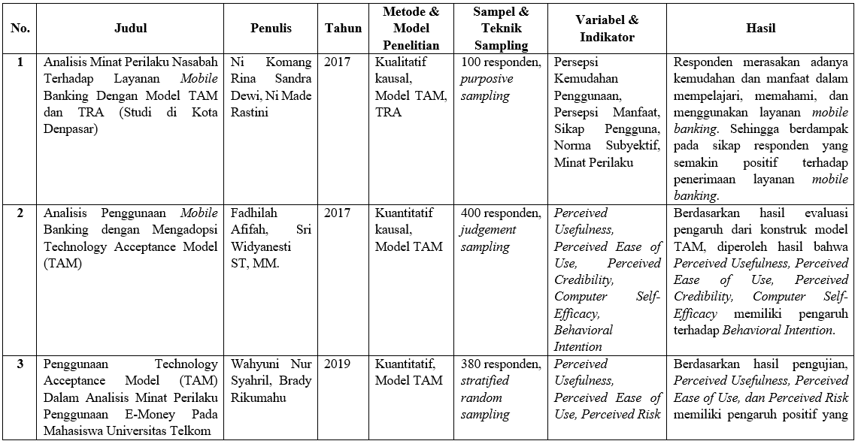
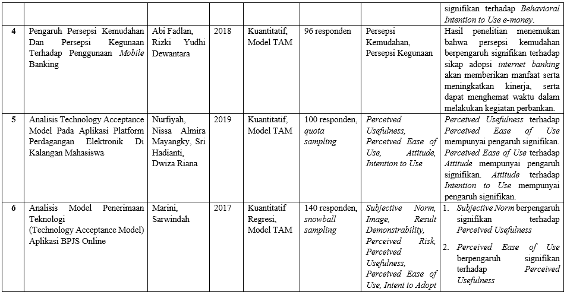

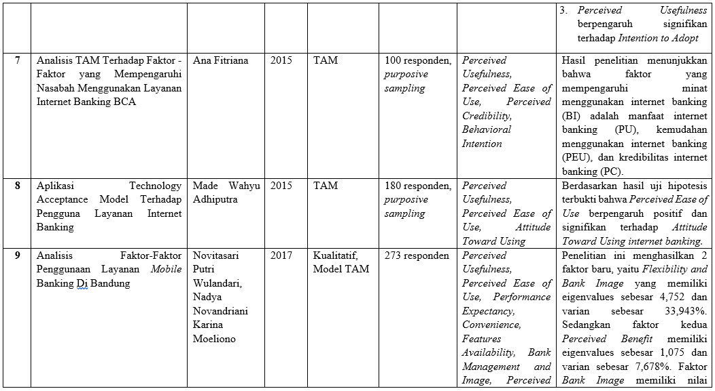
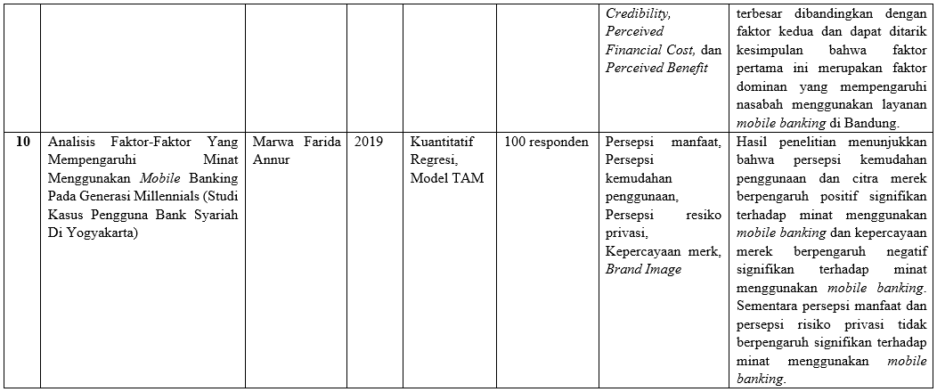

Tinjauan Teoritis
Berikut ini beberapa tinjauan teoritis mengenai model Technology Acceptance Model beserta variabel-variabel nya:
    - TAM (Technology Acceptance Model)
Dalam kajian proses adopsi sebuah teknologi informasi, pendekatan behavioral theory dan teori TAM menjadi kacamata utama dalam mengkaji fenomena tersebut. Model yang ideal tidak hanya dapat digunakan untuk membuat perkiraan atau prediksi, tetapi juga menjelaskan. Kehandalan indikator dalam model TAM sudah teruji mampu mengukur penerimaan teknologi sehingga penulis akan mampu melakukan eksplanasi atas alasan bisa atau tidaknya penerimaan aplikasi BCA mobile oleh nasabah.
Pengertian dari TAM dapat dipahami dari istilah kedua yaitu "acceptance" atau penerimaan dimana model ini dapat membantu mengetahui, menggambarkan, dan memperkirakan perilaku pengguna terhadap penerimaan teknologi. Dalam model tersebut, terdapat empat konstruk utama yaitu Perceived Usefulness, Perceived Ease of Use, Behavioral Intention to Use, dan Actual System Use. Model ini dapat menjelaskan perilaku penerimaan atau keputusan dalam cara dan waktu pengguna dalam memanfaatkan suatu teknologi mutakhir.
Model TAM digunakan untuk mendeskripsikan serta memperkirakan suatu tingkat penerimaan terhadap penggunaan teknologi, model ini mempunyai dasar-dasar untuk mengetahui faktor yang mempengaruhi penerimaan terhadap suatu sistem, kemudian menjelaskan juga bagaimana hubungan antara manfaat suatu sistem informasi dan kemudahan dalam penggunaannya. Inovasi dari sebuah sistem atau aplikasi akan lebih berhasil digunakan dan pengguna akan merasa lebih puas apabila semua faktor yang akan dinilai dapat diselaraskan dengan tepat. Dalam menerapkan suatu teknologi sistem informasi baru, sebuah perusahaan akan selalu berinvestasi dalam jumlah besar untuk dapat menghasilkan manfaat dalam jangka panjang atau membantu suatu kegiatan operasional agar lebih efektif dan efisien (Fiyah et al., 2019).
Model yang disebut sebagai Technology Acceptance Model (TAM) adalah model analisis terhadap sistem informasi yang menunjukkan bagaimana pengguna menerima dan menggunakan suatu teknologi. Selain itu model ini menunjukkan bahwa ketika pengguna dihadapkan dengan teknologi baru, terdapat sejumlah faktor yang mempengaruhi keputusan mereka tentang bagaimana dan kapan mereka akan menggunakan sistem tersebut, terutama dari faktor Perceived Usefulness, dan Perceived Ease of Use serta sikap mereka terhadap penggunaan sistem informasi yang baru. Berikut ini terdapat 4 variabel dari TAM antara lain
      - Persepsi Kebermanfaatan (Perceived Usefulness)
Perceived usefulness merupakan sejauh mana seseorang percaya bahwa menggunakan suatu teknologi akan meningkatkan kinerja dari pekerjaannya (Yani et al., 2018) . Variabel ini dapat diukur dengan beberapa indikator penggunaannya yaitu membantu untuk memenuhi kebutuhan dalam melakukan transaksi perbankan, dapat memberikan efisiensi waktu, memudahkan dalam melakukan transaksi online, dan dapat memenuhi kebutuhan sehari-hari.
      - Persepsi Kemudahan Penggunaan (Perceived Ease of Use)
Perceived ease of use merupakan keyakinan individu bahwa menggunakan sistem teknologi informasi tidak akan merepotkan atau membutuhkan usaha yang besar pada saat digunakan (free of effort). Persepsi kemudahan penggunaan merupakan tingkatan di mana seseorang percaya bahwa teknologi tersebut mudah untuk dipahami (Yani et al., 2018). Intensitas penggunaan dan interaksi antara pengguna (user) dengan sistem juga dapat menunjukkan kemudahan penggunaan. Sistem yang lebih sering digunakan menunjukkan bahwa sistem tersebut lebih dikenal, serta lebih mudah untuk dioperasikan oleh penggunanya (Syahril & Rikumahu, 2019). Berdasarkan definisi di atas dapat disimpulkan bahwa kemudahan penggunaan akan mengurangi usaha baik waktu dan tenaga seseorang dalam mempelajari sistem. Perbandingan kemudahan tersebut memberikan indikasi bahwa orang yang menggunakan sistem yang baru akan bekerja lebih mudah bila dibandingkan dengan orang yang bekerja tanpa menggunakan sistem yang lama. Pengguna percaya bahwa teknologi informasi yang lebih fleksibel, mudah dipahami, dan mudah dalam pengoperasiannya (comfortible) merupakan karakteristik kemudahan penggunaan.
Berikut ini indikator kemudahan penggunaan teknologi informasi berdasar pada (Jogiyanto, 2007):
    - Kemudahan sistem untuk dipelajari.
    - Kemudahan sistem untuk dioperasikan.
    - Keinginan pengguna dapat mudah diwujudkan atau dikerjakan dengan sistem tersebut.
    - Adanya peningkatan keterampilan pengguna ketika sistem tersebut digunakan.
      - Minat Penggunaan (Behavioral Intention to Use)
Minat perilaku pengguna merupakan betuk sikap atau perilaku yang cenderung untuk tetap menggunakan suatu teknologi (Rahayu, 2016). Tingkat pengguna sebuah teknologi komputer pada seseorang dapat diprediksi dari sikap dan perhatian pengguna terhadap teknologi tersebut, misalnya keinginan dalam menambah peripheral pendukung, motivasi untuk tetap terus menggunakan, serta keinginan untuk memotivasi pengguna lain. Minat perilaku pengguna teknologi (behavioral intention to use) didefinisikan sebagai minat (keinginan) seseorang untuk melakukan perilaku tertentu (Rahayu, 2016). Kemudian pada umumnya minat penggunaan sebuah sistem informasi atau aplikasi dapat meningkat apabila terdapat persepsi dan sikap positif terhadap penggunaan aplikasi, penelitian ini menggunakan objek aplikasi BCA mobile dimana apabila pengguna memiliki persepsi dan sikap positif terhadap aplikasi maka diduga dapat meningkatkan niat pengguna untuk mengakses aplikasi tersebut.
      - Penggunaan Nyata (Actual System Use)
Penggunaan senyataanya (actual system usage) merupakan kondisi nyata penggunaan sistem. Individu akan puas menggunakan sistem jika meyakini bahwa sistem tersebut mudah digunakan dan dapat meningkatkan produktifitasnya, yang tercermin dari kondisi nyata penggunaan (Wijayanti et al., 2009). Bentuk pengukuran penggunaan senyatanya (actual system usage) merupakan frekuensi dan durasi waktu penggunaan terhadap teknologi informasi. Penggunaan teknologi sesungguhnya (actual technology use), diukur dengan jumlah waktu yang digunakan untuk berinteraksi dengan teknologi dan frekuensi penggunaan teknologi tersebut.

    - BCA mobile
BCA mobile adalah salah satu produk mobile banking yang dimiliki PT. Bank Central Asia, Tbk untuk memanjakan nasabahnya dalam melakukan kegiatan perbankan dengan memanfaatkan aplikasi yang bisa dijalankan di berbagai macam jenis smartphone, termasuk Android, iOS, serta Windows Phone (Afifah & Widyanesti, 2017).
BCA mobile menawarkan kemudahan transaksi bagi penggunanya yaitu layanan perbankan secara online dengan berbagai macam fitur serta tidak perlu ke ATM untuk melakukan transaksi perbankan. BCA bekerjasama dengan berbagai perusahaan baik sektor BUMN maupun swasta untuk memudahkan dalam melakukan transaksi pembayaran barang maupun jasa (Tri Sulistiowati, 2019).

